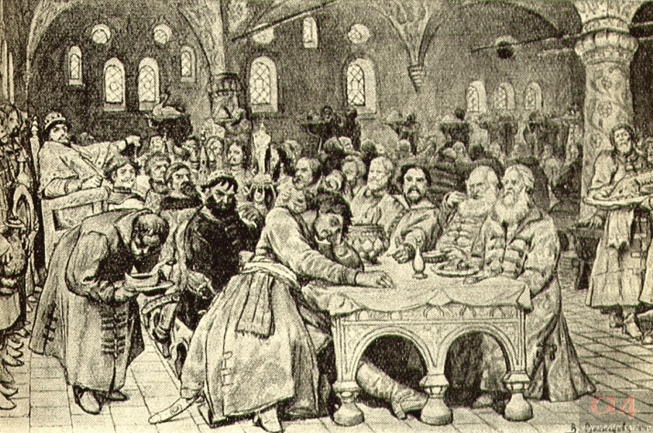

«Песня про купца Калашникова». Пир Ивана Грозного. Художник В. Васнецов. 1891

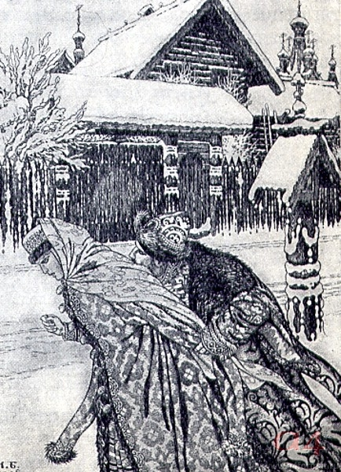

«Песня про купца Калашникова». Кирибеевич и Алена Дмитревна. Художник И. Билибин. 1938

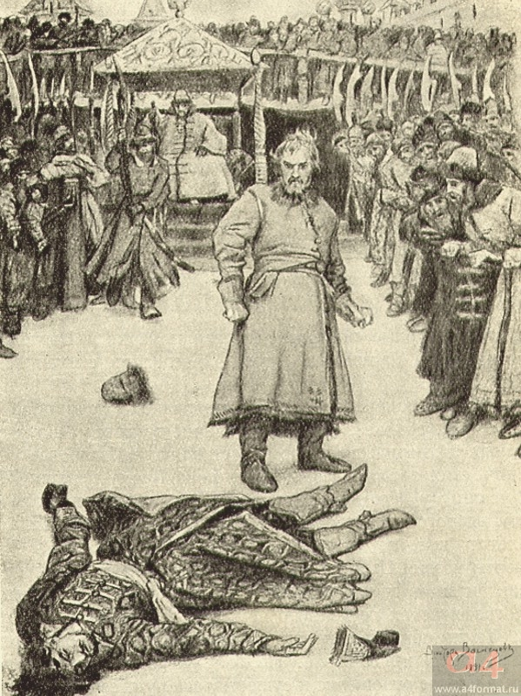

«Песня про купца Калашникова». Кулачный бой. Художник В. Васнецов. 1891

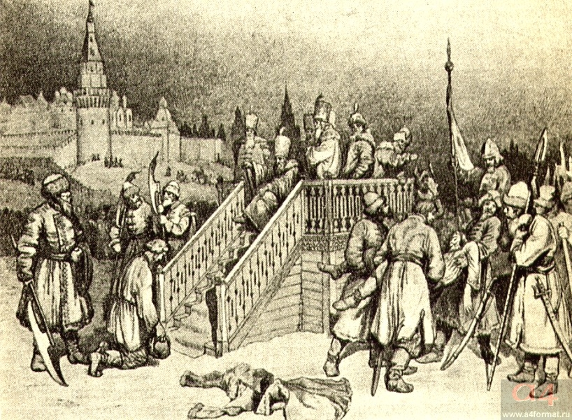

«Песня про купца Калашникова». «Я скажу тебе, православный царь: я убил его вольной волею...» Художник В. Шварц. 1862